Autokorrektur Hundestammdaten
Bei großen Datenbeständen kommt es häufig vor, dass Zwingernamen in unterschiedlichen Schreibweisen vorkommen. Um nun nicht händisch jeden Hund ändern zu müssen bietet Breedmaster einen komfortablen Lösungsweg mit dem es möglich ist ganze Gruppen von Hunden mit wenigen Mausklicks zu korrigieren.
Rufen Sie dazu das Modul Autokorrektur Hundestammdaten unter ADMIN → SEITENVERWALTUNG → WERKZEUGE auf.
Das Modul berücksichtigt die Eintragungen im Feld NAME, ZWINGER, NAMEKPL, VATER und MUTTER.
ACHTUNG: Es erfolgt kein Eintrag der Änderung in den Logfiles! Es wird ebenfalls keine Änderung des Aktualisierungsstatuses vorgenommen.

Beispiel
Es ist die falsche und richtige Schreibweise anzugeben. Die zu suchende und ersetzende Zeichenkette muss aus Sicherheitsgründen mindestens 7 Zeichen lang sein. Wenn kürzere Zeichenfolgen ersetzt werden sollen wenden Sie sich bitte an den Support.
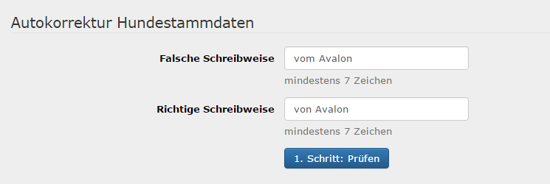
Durch klick auf die Schaltfläche Prüfen erhalten Sie eine Übersicht der zu ändernden Datensätze:
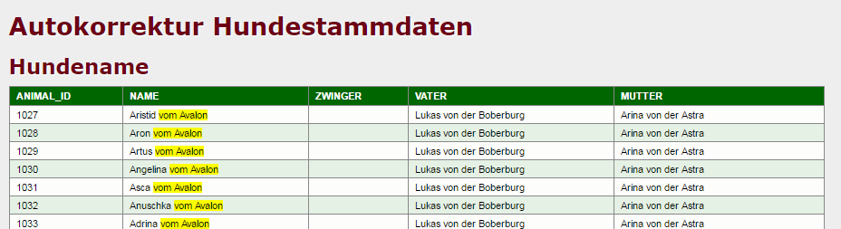
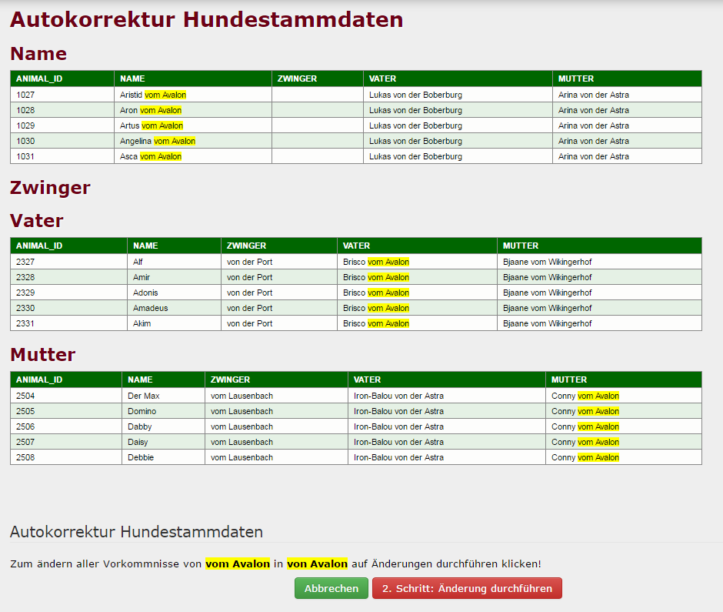
Das Beispiel wurde auf jeweils 5 Datensätze gekürzt, damit es hier noch angezeigt werden kann. Im echten Betrieb wird die Liste um ein vielfaches länger sein. Im Beispiel ist das Feld Zwinger richtig geschrieben, deshalb sind dort keine Einträge aufgelistet.
Um die Korrekturen zu veranlassen, ist die Schaltfläche Änderungen durchführen anzuklicken. Sie erhalten eine Zusammenfassung wie viele Datensätze betroffen waren:
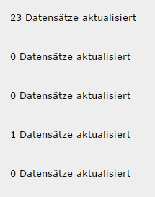
Achtung: Es wird zwischen Groß-/Kleinschreibung unterschieden!!! Deshalb ist es notwendig nicht nur nach z. B. „vom Avalon“ zu suchen sondern auch nach „VOM AVALON“.

